高階程式語言 心得報告

|  |  |  |  |  |  |
| --- | --- | --- | --- | --- | --- |
| 班級 | 電子一乙 | 學號 | 108360251 | 姓名 | 陳朝東 |
| 日期 | 108年9月26日 | 主題 | 功課心得報告 | | |
|  |  | 評分 |  | | |

這一次的功課，至少我沒有因為不知道有教學亂亂使用指令而做成的。這個給我來說還比較好一些，因為中學學過一些C++。加上我有認識一位網友，他剛好也是讀電子工程的，所以我遇到一些問題可以問他。

寫著程式遇到一個問題就是有時候眼睛看到很累，已經盡量把空格放大了，但是有時候要找出錯誤在哪裡是有一地點難找，而有時候是完全不知道問題在哪裡。比如說BMI的那一題，我必須上網查才知道如果要有小數點的話要用float而不是int。有時候符號還是指令也會寫錯。至少說會提醒是那一行有問題。

這一次也幸好是有連假，延遲了交功課的時間因為我自己還有其他蠻多的功課。

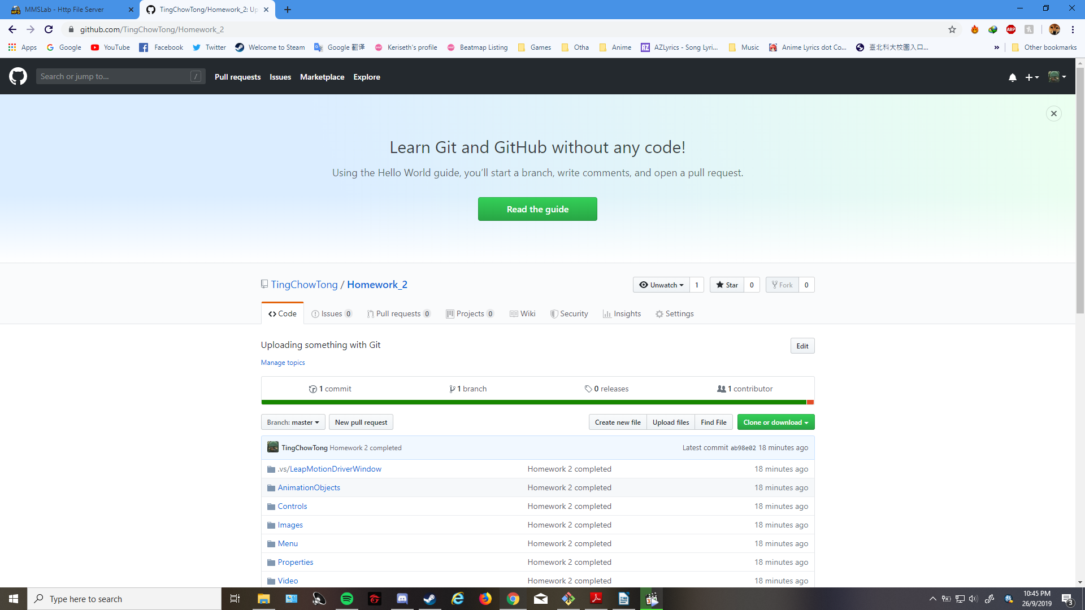

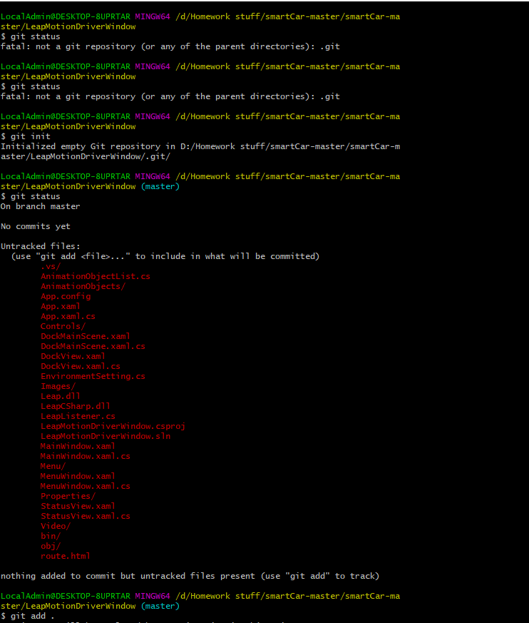Finished

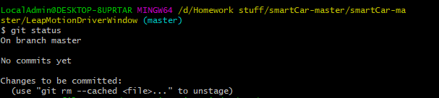Step 1

Step 2

Step 3

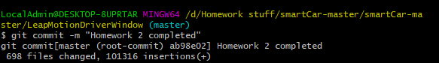

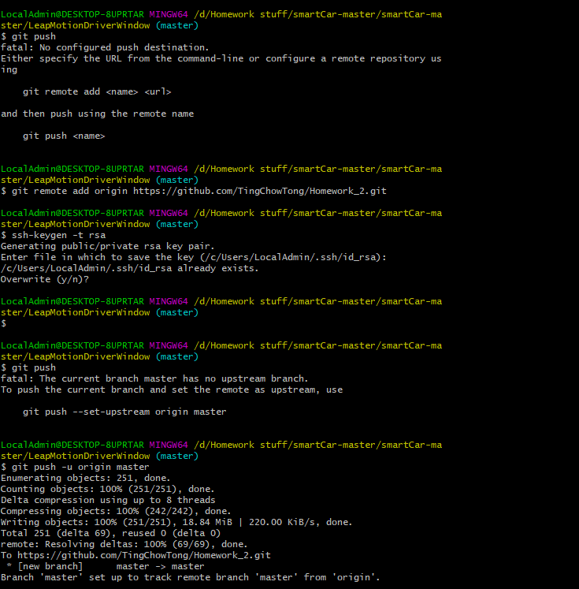

Step 4